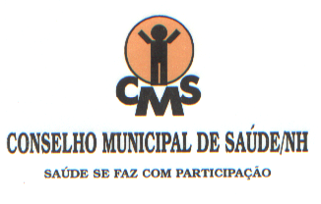

RESOLUÇÃO CMS/NH Nº 500/2019
Dispõe sobre o ajuste de metas da pactuação 2019.

O Plenário do Conselho Municipal de Saúde de Novo Hamburgo, reunido ordinariamente em 10 de setembro de 2019, no exercício de suas prerrogativas, com fundamento na legislação e normas do Sistema Único de Saúde (SUS), especialmente, a Constituição Federal de 05 de outubro de 1.988, art. 198, III; a Lei Orgânica da Saúde (8.142/90), de 28 de dezembro de 1.990, parágrafo 2º do artigo 1º; a Resolução nº 333, de 04 de novembro de 2003, do Conselho Nacional de Saúde, Quarta Diretriz; a Constituição Estadual do Rio Grande do Sul, de 03 de outubro de 1.989, art. 242, IV; a Lei Municipal 43/96, de 10 de junho de 1.996, art. 4º, no que couber,

CONSIDERANDO:

a) Os debates e esclarecimentos havidos durante a reunião ordinária nº543 deste Colegiado Municipal de Controle Social (ata nº 543);

b) A documentação referente ao ajuste de metas da pactuação 2019 encaminhada a este Conselho através do ofício 696/2019 – SMS;

c) O parecer favorável da Comissão do Relatório de Gestão.

RESOLVE:

Art. 1º - APROVAR o ajuste de metas interfederativas pactuadas do município de NH/RS para o ano de 2019.

Art. 2º - Esta resolução entra em vigor na data de sua aprovação. Revogadas as disposições em contrário.

APROVADA NA REUNIÃO ORDINÁRIA Nº. 543, DE 10 de SETEMBRO de 2019.

Diones Martins Ayres
Presidenta do CMS/NH

Rua Júlio de Castilhos, 405 sala 1104 (Edifício Diplomata) – Centro Fone: 3593-2391
Nova Hamburgo – RS CEP: 93510-020 cms@novohamburgo.rs.gov.br

